PHÒNG GD&ĐT HUYỆN YÊN PHONG
Sản phẩm KHDH lớp 8 môn GDTC năm học 2023 - 2024
Họ và tên GV: Nguyễn Văn Thuần
Đơn vị: Trường THCS Đông Tiến
Ngày soạn: 13/10/2023 | Ngày dạy: 16/10/2023
Tiết: 13. CHỦ ĐỀ 2: NHẢY CAO KIỂU BƯỚC QUA

Bài 2: KỸ THUẬT CHẠY ĐÀ KẾT HỢP VỚI GIẬM NHẢY (tiết 1)
I. Mục tiêu bài học:
- Trang bị cho HS một số kiến thức và kĩ năng luyện tập kĩ thuật nhảy cao kiểu bước qua.
- Luyện tập cách xác định hướng chạy đà, điểm giậm nhảy và cách đo đà.
1. Kiến thức:
- Biết cách xác định hướng chạy đà, điểm giậm nhảy và cách đo đà.
-Thực hiện một số động tác bổ trợ và kỹ thuật giậm nhảy đá lăng. Trò chơi phát triển sức mạnh: Bật nhảy bằng hai chân qua rào.
2. Năng lực:
2.1 Năng lực chung: Tự học, giải quyết vấn đề, tư duy, tự quản lý, trao đổi nhóm.
2.2 Năng lực đặc thù:
- Nhận biết được các động tác bổ trợ và biết cách luyện tập.
- Biết cách thực hiện được kỹ thuật chạy đà, điểm giậm nhảy và cách đo đà.
- Tạo sự phát triển về năng lực, liên kết vận động, năng lực nhịp điệu và sức mạnh bột phát và năng lực phối hợp vận động.
- Vận dụng được các hình thức vận động trong nhảy cao để nâng cao năng lực vận động cơ bản trong cuộc sống.
3. Phẩm chất:
- Tích cực, kỉ luật, tự giác trong học tập và vận dụng để rèn luyện thân thể hằng ngày.
II. Thiết bị dạy học và học liệu :
1. Địa điểm: sân trường THCS Đông Tiến.
2. Phương tiện:
- Giáo viên chuẩn bị:Giáo án biên soạn theo định hướng phát triển năng lực, còi, cột, xà, đệm, thước đo, tranh ảnh trực quan
- Học sinh chuẩn bị: Giầy thể thao, trang phục thể thao, SGK phù hợp với tiết học.
III. Tiến trình dạy học:

Nội dung | ĐL | Phương pháp tổ chức và yêu cầu
 |  | Hoạt động của GV | Hoạt động của HS
1.Hoạt động 1 mở đầu:  a) Nhận lớp:  b) Khởi động:  - Khởi động chung:  + Bài thể dục tay không 6 động tác  + Xoay các khớp:  Xoay khớp cổ, khớp cổ tay cổ chân, khớp vai, khớp hông, khớp đầu gối  + Ép dọc, ép ngang.  - Khởi động chuyên môn:  + Chạy bước nhỏ  + Chạy nâng cao đùi  + Chạy đạp sau | 8-10p  2-3p  5-7p  2Lx8N  2Lx8N | - Kiểm tra sĩ số, sức khỏe của học sinh, kiểm tra cơ sở vật chất  - Giới thiệu nội dung, nhiệm vụ học tập.  - Hướng dẫn học sinh khởi động  - GV quan sát nhắc nhở HS khởi động đúng động tác.  * sản phẩm đạt được: | 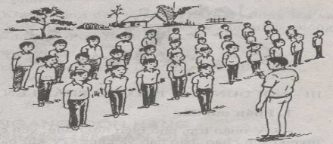  - Lớp trưởng tập hợp lớp, báo cáo sĩ số cho GV  (GV)  - Đội hình khởi động  (GV)  - Lớp khởi động theo nhịp hô của lớp trưởng.  * HS thực hiện đúng các động tác khởi động, chuyển được trạng thái cơ thể hoạt động bình thường sang trạng thái vào hoạt động cao hơn.
2. Hoạt động 2 hình thành kiến thức:  Cách xác định hướng chạy đà, điểm giậm nhảy và cách đo đà  + Hướng và góc độ đường chạy đà  - Hướng chạy đà được xác định căn cứ vào chân giậm nhảy: Giậm nhảy bằng chân trái, chạy đà từ bên phải xà (theo chiều nhìn vào xà); giậm nhảy bằng chân phải, chạy đà từ bên trái xà.  Góc độ đường chạy đà: Chếch với xà khoảng 25° - 40°.  + Điểm giậm nhày  -Giậm nhảy được thực hiện ở điểm ngang với 1/3 chiều dài của xà (từ cột xà bên hướng chạy đà), cách xà khoảng một cánh tay.  Cách xác định điểm giậm nhảy: Đứng thẳng (ở điểm ngang với 1/3 chiều dài của xà), hướng mặt theo hướng chạy đà, vai vuông góc với xà, tay cùng bên chân giậm đưa sang ngang, bàn tay chạm xà.  + Đo đà  -Từ điểm giậm nhảy, đí ngược hướng chạy đà với số bước gấp đôi số bước chạy đà đã lựa chọn; đường chạy đà thường có chiều dài 7 -11 bước chạy (mỗi bước chạy đà tương đương hai bước dí thường), số bước chạy đà thường là số lẻ (7, 9, 11 bước).  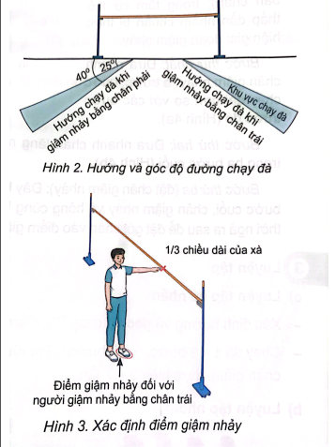 | 8-10p | -GV thị phạm và phân tích kĩ thuật theo trình tự:  Cách xác định hướng chạy đà, điểm giậm nhảy và cách đo đà  + Thị phạm, phân tích cách xác định hướng và góc độ đường chạy đà.  + Thị phạm, phân tích kĩ  thuật điểm giậm nhảy.  + Thị phạm, phân tích kĩ  thuật đo đà.  - GV chỉ dẫn một số sai sót đơn giản thường gặp trong luyện tập  - GV gọi 1-2 HS tập mẫu để HS trong lớp theo dõi, tập theo.  - GV Sử dụng hình ảnh trực quan, động tác mẫu giới thiệu cấu trúc, yêu cầu và cách thực hiện các động tác: Cách xác định hướng chạy đà, điểm giậm nhảy và cách đo đà  - GV chỉ dẫn một số sai sót đơn giản thường gặp trong luyện tập:  + Nhầm lẫn chân giậm nhảy  + Đặt chân giậm nhảy không đúng hướng, chưa thể hiện yêu cầu nhanh, mạnh của động tác.  * sản phẩm đạt được : | - HS lắng nghe hướng dẫn của GV về cách xác định hướng chạy đà, điểm giậm nhảy và cách đo đà:  - HS thực hiện động tác theo hiệu lệnh của GV  - Quan sát hình ảnh và hướng dẫn của GV  - Đội hình luyện tập  (GV)  + HS luyện tập theo khẩu lệnh và động tác mẫu của GV.  - HS thực hiện thử động tác xác định điểm giậm nhảy theo hình ảnh đã ghi nhớ.  - HS thực hiện các động tác thở trong kĩ thuật cách xác định cách đo đà theo động tác mẫu của GV.  - HS thực hiện động tác theo hiệu lệnh của GV  - Đội hình tập luyện  (GV)  *HS bước đầu biết cách thực hiện và thực hiện được Cách xác định hướng chạy đà, điểm giậm nhảy và cách đo đà.
3. Hoạt động 3 luyện tập kỹ năng:  Tập luyện Cách xác định hướng chạy đà, điểm giậm nhảy và cách đo đà  a) Luyện tập cá nhân  b) Luyện tập nhóm  c) Luyện tập chung cả lớp  - Trò chơi phát triển sức mạnh: bật nhảy bằng hai chân qua rào.  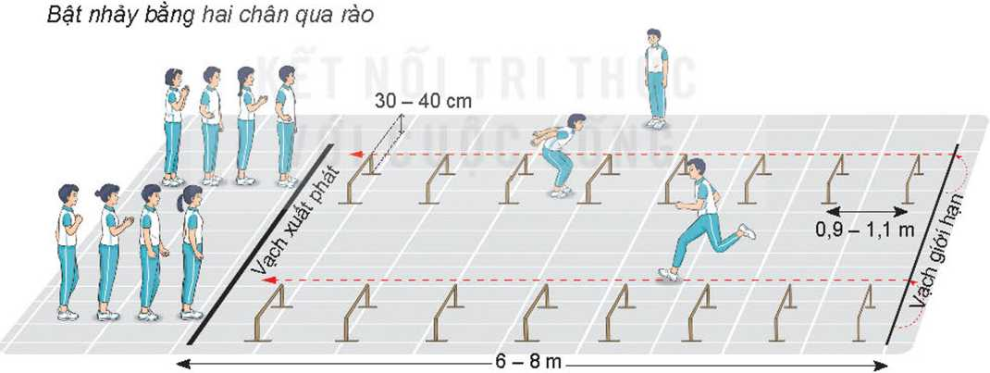 | 10-12p | - Phổ biến nội dung và yêu cầu trong luyện tập.  - Tổ chức hoạt động luyện tập cá nhân và chia nhóm đối với từng nội dung .  - Xác định hướng và góc độ chạy đà, điểm giậm nhảy; thực hiện cách đo đà.  - Chạy đà 1 - 3 bước, 5-7 bước giậm nhảy đá lăng, rơi xuống bằng nửa trước bàn chân giậm, thực hiện 5-7 lần.  - Chạy toàn đà phối hợp giậm nhảy đá lăng (không qua xà) đẻ xác định số bước chạy đà phù hợp.  - Hướng dẫn HS biết cách phát hiện và sửa chữa sai sót khi thực hiện các bài tập.  - Hướng dẫn HS cách chơi và điều khiển HS chơi  -Nhận xét, đánh giá  * sản phẩm đạt được : | - HS tiếp nhận nhiệm vụ, thực hiện theo yêu cầu của GV  - Đội hình luyện tập  (GV)  - Lần lượt từng học sinh vào hố nhảy  - Đội hình tập luyện  (GV)  - Luân phiên chỉ huy nhóm luyện tập  - Quan sát, đánh giá kết quả luyện tập của các bạn trong nhóm  -HS chú ý tiếp thu bài tập và thực hiện theo yêu cầu của GV  - HS quan sát, lắng nghe và thực hiện trò chơi  - Học sinh chơi trò chơi nhiệt tình đoàn kết.  *HS Thực hiện được các động tác theo cấu trúc và nhịp điệu. Có sự phát triển về năng lực liên kết vận động trong thực hiện các động tác và trò chơi vận động.
4. Hoạt động 4 vận dụng:  - Đặt câu hỏi để HS liên hệ, vận dụng nội dung luyện tập.  - Kĩ năng vận dụng:  Vận dụng kiến thức đã học để tự tập luyện và vui chơi cùng các bạn | 6-8p | - Đặt câu hỏi để HS liên hệ, vận dụng nội dung luyện tập.  - Trong thi đấu nhảy cao có thể thực hiện động tác giậm nhảy đồng thời bằng hai chân được hay không? Vì sao?  - Gọi đại diện của các nhóm lên thực hiện yêu cầu của Gv  - GV nhận xét, đánh giá và chuẩn kiến thức.  * sản phẩm đạt được : | - Thảo luận, trả lời câu hỏi của GV.  - Thực hiện yêu cầu vận dụng tại lớp, ở nhà của GV.  -Không được, vì đó là quy đỉnh của luật thi đấu nhày cao.  - Vận dụng kiến thức đã học để tự đánh giá kết quả tập luyện.  - Đại diện các nhóm lên thực hiện theo yêu cầu.  - Các bạn dưới lớp quan sát, nhận xét.  *HS biết cách Vận dụng hợp lý kiến thức, kĩ năng đã học vào trong học tập, vui chơi và cuộc sống hàng ngày.
5. Hoạt động 5 kết thúc:  a) Hoạt động hồi phục sau tập luyện  b) Nhận xét hoạt động học tập và giao nhiệm vụ về nhà | 4-5p | - Cho HS thực hiện các động tác thả lỏng cơ thể  -Nhận xét về thái độ, kết quả học tập  - GV hô giải tán …HS hô khỏe.  * sản phẩm đạt được : | - Đội hình thả lỏng  (GV)  - HS dồn hàng, hô cả chúc GV-khỏe.  * Thể lực HS được hồi phục nhanh sau vận động.

